工作信息
(第七期)
鄂伦春自治旗农业机械技术服务中心
2025年4月11日

开展2025年鄂伦春自治旗

农机重点工作部署会

在春耕春播的关键时刻，为了深入贯彻落实鄂伦春自治旗农机重点工作的各项要求，确保 2025 年农机重点工作高效推进，鄂伦春自治旗农牧科技局于2025年4月7至4月10日期间奔赴大杨树镇、宜里镇、古里乡、诺敏镇、托扎敏乡组织政府召开农机重点工作部署会。奔赴大杨树镇、宜里镇、古里乡、诺敏镇、托扎敏乡，组织召开了农机重点工作部署会。此次会议由农牧科技局白鄂峰副局长与旗农机服务中心主任主持，农机服务中心全体人员以及各乡镇副镇长、中心主任、业务人员等参加了会议。

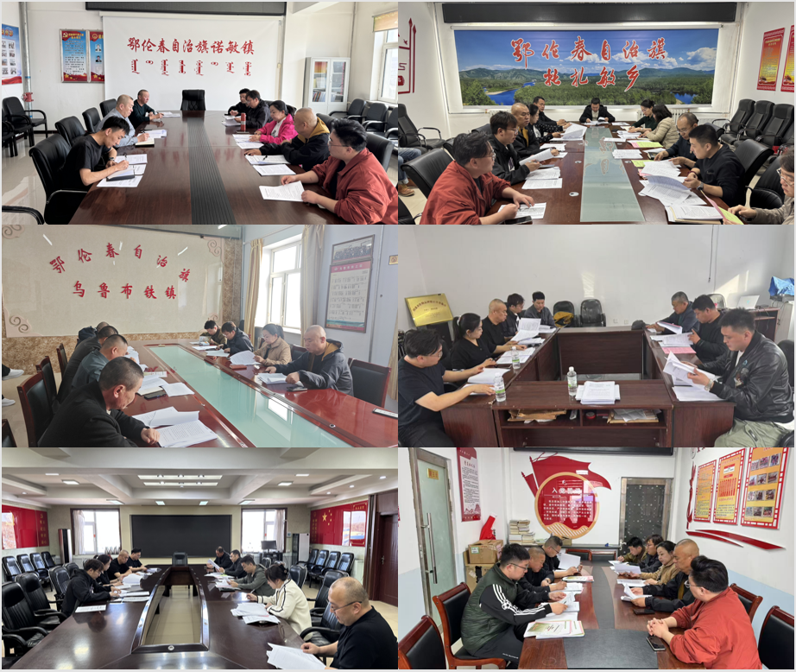

会议围绕 2025 年农机重点工作进行了全面部署，强调了以下核心要点：

黑土地保护性耕作，各乡镇要按照《鄂伦春自治旗 2025 年黑土地保护性耕作推进行动实施方案》的要求，保质保量完成保护性耕作任务。要积极推进耕地深松作业技术推广行动，按照相关技术规范和要求，确保深松作业质量，为保障国家粮食安全和农业可持续发展奠定基础。农机安全生产方面。加强宣传教育：充分利用各种渠道，广泛宣传农机安全生产知识，提高农民的安全意识。强化技能培训：定期组织农户参加农机操作、维修、保养等方面的培训，提高安全生产技能。格安全管理：建立健全农机安全生产责任制，明确各级人员的安全生产职责。加强对农机的日常检查和维修，确保农机设备的正常运行。农机购置补贴与农机报废更新补贴2025 年要继续加大政策宣传力度，确保广大农民和农机户了解补贴政策，享受到实惠。同时，要加强对补贴资金的监管，确保资金使用安全、规范、有效。

会议结束后，各乡镇参会人员纷纷表示，将严格按照会议部署，认真抓好落实。为便于后续工作交流与推进，会议决定成立专项工作交流群，确保信息及时传达与共享。此次部署会的召开，为鄂伦春自治旗 2025 年农机重点工作高效开展奠定了坚实基础。各乡镇将以高度的责任感和使命感，切实抓好各项农机重点工作，加快政策落实，为农业现代化和乡村振兴做出新的更大贡献。

信息员：张诗驰

